LOS MERCADOS MÓVILES, CONTINÚAN VISITANDO DIFERENTES SECTORES DE PASTO
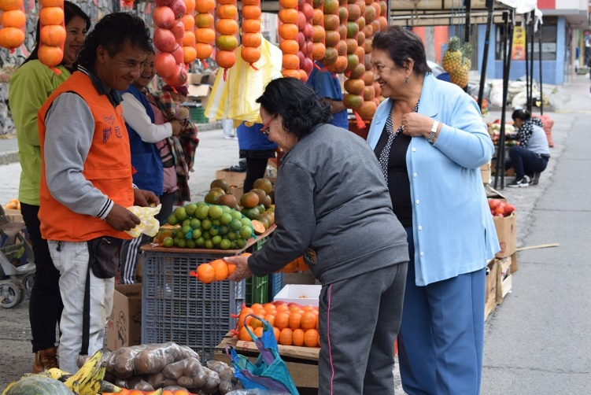
Los mercados móviles, que se constituye en una de las alternativas de reubicación y reconversión laboral, para las personas que se dedicaban a trabajar con carretillas de tracción humana, vienen ubicándose en diferentes barrios de Pasto, ofreciendo semanalmente a los ciudadanos productos frescos, de calidad y a buen precio.
“El Alcalde Pedro Vicente Obando Ordóñez, en cumplimiento a la Constitución Política y con el fin de de mejorar la calidad de vida de los vendedores ambulantes del sector de carretas de tracción humana y mitigar la invasión del espacio público; lideró un trabajo de reconversión laboral para esta población a través tres alternativas entre las que se encuentran planes de negocios, reubicación en plazas de mercado y mercados móviles”; así lo reiteró el Director de Espacio Público, Diego Fernando Zambrano.
Con respecto a los mercados móviles, el funcionario manifestó que están organizados bajo una figura asociativa y rotaran por diferentes comunas del municipio de acuerdo a un cronograma concertado con los beneficiarios quienes además vienen capacitándose en manejo de residuos sólidos, atención al cliente y relaciones interpersonales.
“Estamos haciendo un plan piloto para evaluar el impacto que se tiene en cada uno de los barrios que se visiten; posteriormente se establecerá a través de un acto administrativo, los puntos exactos donde podrán ejercer su actividad comercial, de lunes a sábado en horario de 7:00 de la mañana a 4:00 de la tarde”, subrayó el Director de Espacio Público.
Jesús Timaná Santacruz, beneficiario de la iniciativa, dijo que esta alternativa ha mejorado sus condiciones de trabajo, evitando riesgos en su salud y seguridad. “Agradecerle a la Alcaldía de Pasto por brindar este tipo de opciones, que ha tenido una gran acogida por parte de la ciudadanía, a quienes invitamos para que nos apoyen y adquieran los productos en estos mercados móviles”.
Para la presente semana, los mercados móviles se ubicarán en los siguientes sectores:
Miércoles: Bahía barrio Tamasagra- Jardín Piloto
Jueves: Barrio Corazón de Jesús
Viernes: Barrio Sumatambo
Sábado: Barrio Chambú
Información: Director Administrativo de Espacio Público – Diego Zambrano. Celular: 3152856161
Somos constructores paz

A TRAVÉS DE LA CONVOCATORIA No.005 DE 2019 – INVIPASTO ABRE LA INSCRIPCIÓN AL PROGRAMA DE MEJORAMIENTO DE VIVIENDA ‘CASA DIGNA VIDA DIGNA’
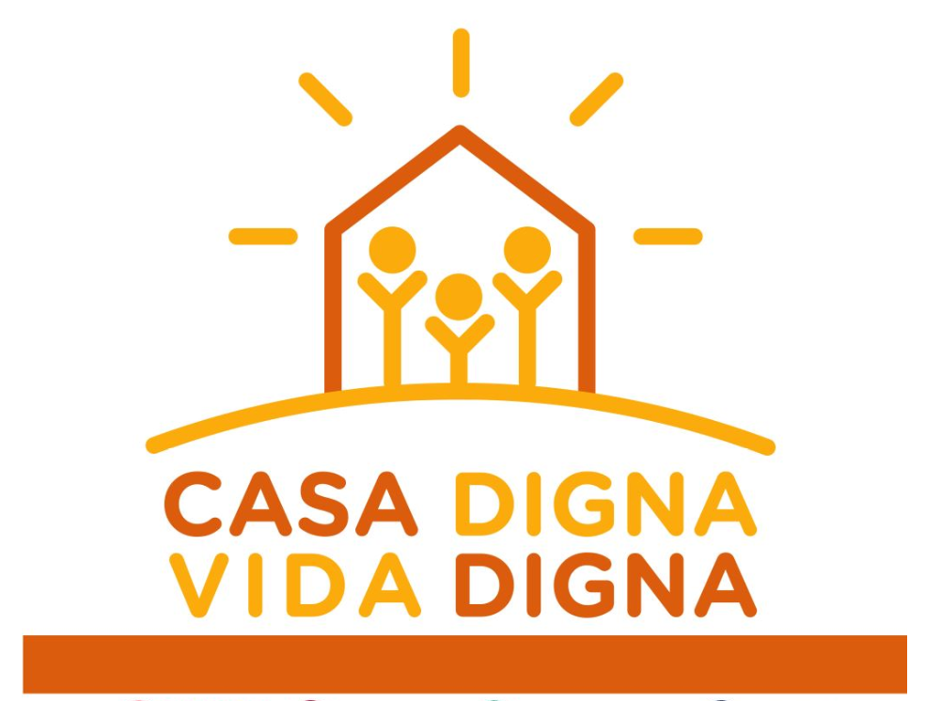
El Instituto Municipal de la Reforma Urbana y Vivienda de Pasto - Invipasto, la Gobernación de Nariño y el Ministerio de Vivienda, Ciudad y Territorio, informan a la comunidad de los barrios: Agualongo, Altos de Chapalito I, Calvario, Cantarana, Centenario, Chambú I, Chambú II, Corazón de Jesús, El Porvenir, Fray Ezequiel Moreno, Fundadores, Gilberto Pabón, Granada, José Antonio Galán, Juan XXIII, La Floresta, Las Orquídeas, Los Guaduales, Luis Carlos Galán, Mercedario, Miraflores II, Nueva Colombia, Nuevo Horizonte, Nuevo Sol, Pandiaco, Prados del Norte, Praga, Quillasinga, Quillotocto, Rincón de Pasto, San Carlos, Santa Bárbara, Sol de Oriente y Villa Guerrero, la apertura de la convocatoria para la postulación al Programa de Mejoramiento de Vivienda ‘Casa Digna Vida Digna’, cuyo proceso de registro y recepción de documentos, se llevará a cabo el próximo viernes 24 y 25 de septiembre de 2019, a partir de las 8:00 de la mañana hasta las 4:00 de la tarde.
Los integrantes del hogar deben cumplir las siguientes condiciones:
- Todos los integrantes del hogar mayores de edad deben contar con el documento de identificación vigente.
- No pueden haber sido beneficiarios de un Subsidio Familiar Vivienda para adquisición asignado por Entidades del Orden Nacional, que haya sido efectivamente aplicado
- Los integrantes del hogar mayores de edad no deben ser propietarios de una vivienda diferente a la inscrita en el programa
- Deben ser propietarios o poseedores de la vivienda postulada y habitar en la misma.
- Propietarios: el título de propiedad de la vivienda a mejorar debe estar inscrito en la Oficina de Registro de Instrumentos Públicos. a nombre de cualquiera de los miembros del hogar postulante.
- Poseedores: demostrar la sana posesión del inmueble con al menos cinco (5) años de anterioridad a la postulación al Programa.
Los hogares para postularse en la convocatoria deben cumplir los siguientes requisitos:
- -Que no hayan sido beneficiarios de proyectos de mejoramiento de vivienda por parte del Estado.
- -Ser propietario de una vivienda ubicada en el municipio de Pasto, y que ésta se encuentre sin ningún tipo de gravamen y en deficientes condiciones de habitabilidad.
- No encontrarse la vivienda ubicada en zona de riesgo o amenaza de desastre natural, en zona de reserva de obra pública o de infraestructura básica, o en zona de protección de los recursos naturales.
Los hogares para postularse en la convocatoria deben presentar los siguientes documentos:
- -Fotocopia de la cédula de ciudadanía, tarjeta de identidad o registro civil según sea el caso de cada uno de los miembros integrantes del hogar. -Certificación médica de discapacidad para los miembros del hogar que manifiesten dicha condición.
- Certificado de tradición y libertad de la vivienda postulante, expedido con una antelación no superior a 30 días.
- Copia del recibo Predial de la vivienda postulante.
Los interesados deberán llevar la documentación pertinente el día 24 o 25 de septiembre de 8:00a.m. a 4:00p.m. jornada continua en el Coliseo Cubierto José Obrero. Como resultado de la recepción y revisión de los documentos se obtendrán los listados de potenciales beneficiarios, de los cuales se hará el registro individual en la plataforma virtual dispuesta por el operador del programa.
Se informa a los integrantes que deseen acceder al programa de mejoramiento de vivienda Casa Digna Vivienda Digna que el trámite es gratuito, por lo tanto, se recomienda a la comunidad denunciar ante las autoridades competentes a personas inescrupulosas que ofrezcan tramitar el subsidio y cobrar por el mismo.
Información: directora Invipasto Liana Yela Guerrero. Celular: 3176384714
Somos constructores paz

ESTE 19 Y 20 DE SEPTIEMBRE USUARIAS INTERNAS DE LA PLAZA DE MERCADO LOS DOS PUENTES EXPONDRÁN ARTÍCULOS DE NAVIDAD
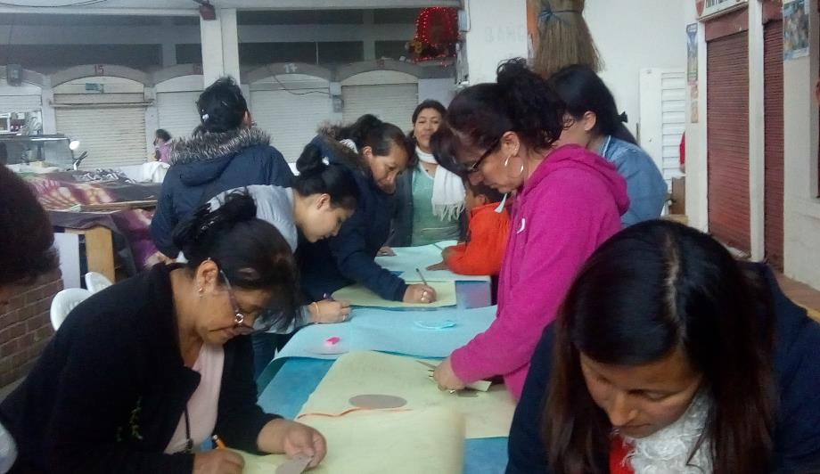
La Alcaldía de Pasto a través de la Dirección Administrativa de Plazas de Mercado invita a la comunidad en general para que este jueves 19 y viernes 20 de septiembre se den cita en la plaza de Mercado Los Dos Puentes y puedan apreciar y adquirir adornos de decoración navideña. Esta iniciativa se realizó con el propósito de generar ambientes fraternos y de compañerismo, así como la generación de recursos adicionales económicos entre las usuarias internas que venden sus productos de la canasta familiar en esta plaza.
Blanca Luz García Pantoja, directora administrativa de Plazas de Mercado, manifestó que durante más de 70 horas las usuarias internas que en su mayoría son mujeres aprendieron a hacer excelentes productos decorativos, logrando crear espacios amables y de relación fraternos, así como de compañerismo. La funcionaria agradeció el apoyo prestado por el grupo de mujeres ´Manitos Creativas´ que brindó esta capacitación a cerca de 40 mujeres quienes expondrán estos artículos de decoración y podrán obtener adicionalmente una fuente de recursos económicos para el sostenimiento de sus familias. La exposición de adornos navideños se llevará a cabo al interior de la plaza de mercado Dos Puentes desde las 9 de la mañana hasta las 4 de la tarde.
Información: Directora Administrativa de Plazas de Mercado, Blanca Luz García. Celular: 3185548374
Somos constructores paz

SE REALIZARÁ JORNADA DE GESTIÓN DE OPORTUNIDADES, EMPLEABILIDAD Y GENERACIÓN DE INGRESOS PARA BENEFICIARIOS DEL PROGRAMA JÓVENES EN ACCIÓN
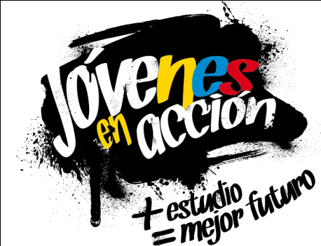

La Alcaldía de Pasto a través de la Secretaría de Bienestar Social y el programa Jóvenes en Acción, se permite comunicar que durante los días Jueves 19 y Viernes 20 de Septiembre del presente año en el paraninfo de la Universidad de Nariño, ubicado en la Carrera 23 No 18-62, se realizará una jornada de Articulación interinstitucional de gestión de oportunidades, empleabilidad y generación de ingresos, para los jóvenes beneficiarios del programa, donde se contará con la presencia de entidades como Alcaldía de Pasto, Sena, Prosperidad Social, Ministerio de Trabajo, Comfamiliar de Nariño, Cámara de Comercio de Pasto y la Secretaría de Desarrollo Económico. Esta jornada se desarrollará desde las 8.00.a.m., a 12.00m y de 2:00 p.m. a 5.00 p.m.
Los jóvenes beneficiarios al programa deben presentarse en el auditorio Luis Santander, realizar su registro y ser parte activa de esta jornada pedagógica, donde se tratará temas relacionados con la Ley del primer empleo, Normas, derechos y riesgos laborales, Taller de participantes y Fondo Emprender.
Más información la pueden obtener las instalaciones de la Secretaría de Bienestar Social – Programa Jóvenes en Acción, en horario de atención de 8:00 a 11.00 a.m. y de 2.00 a 5.00 pm - Antiguo INURBE Avenida Mijitayo. Teléfono 7244326 extensión 3012. Enlace Municipal programa, Myriam Benavides Cerón.
Información: Álvaro Zarama, Subsecretario de Promoción y Asistencia Social, celular 3165774170
Somos constructores paz

EL FESTIVAL GALERAS ROCK PARTICIPÓ EN LA RUEDA DE NEGOCIOS EN EL BOGOTÁ MUSIC MARKET
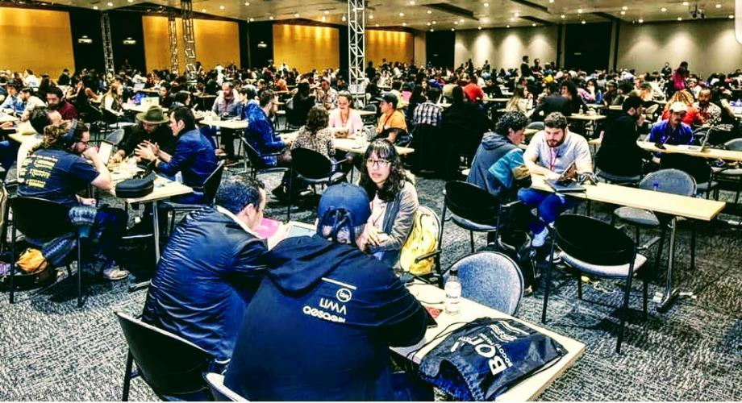
El Festival Galeras Rock hizo parte de la Séptima edición del Bogotá Music Market (BOMM) plataforma de promoción y circulación en torno a las industrias creativas y culturales enfocadas a la música la cual conto en este año con 258 artistas y 173 compradores nacionales e internacionales.
Esta jornada se cumplió con el ánimo de dar continuidad a un ejercicio consiente, lo cual permita entrelazar y tejer diálogos entorno a la circulación, gestión y formación musical. El Galeras Rock hizo parte en la rueda de negocios como comprador nacional, donde varias propuestas artísticas colombianas agendaron cita, generando nuevas relaciones para futuras alianzas con el festival.
Showcases, conversatorios y foros, hicieron parte del itinerario que cumplió el festival Galeras Rock, enmarcado en la industria musical y como ésta se desarrolla en la actualidad en todo el mundo.
Información: Dirección Administrativa de Juventud, Nathaly Riascos. Celular: 302 3532173
Somos constructores paz

ALCALDE PEDRO VICENTE OBANDO ORDÓÑEZ, ACOMPAÑÓ CELEBRACIÓN DE LOS 25 AÑOS DE MUNICIPALIZACIÓN DE LA IEM FRANCISCO JOSÉ DE CALDAS
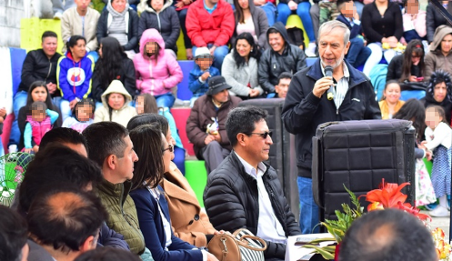
Con una programación cultural protagonizada por los estudiantes y docentes de la Institución Educativa Francisco José de Caldas, se celebró los 25 años de municipalización de este establecimiento educativo donde se han formado varias generaciones del sector de Cujacal. El evento contó con el acompañamiento del alcalde Pedro Vicente Obando Ordóñez y el Secretario de Educación, José Félix Solarte, quienes recibieron un reconocimiento por el apoyo decidido del Gobierno Local, con este sector de la capital nariñense.
“Sus hijos pueden tener un gran futuro, a través de la educación y por fortuna, este sector cuenta con la Institución Educativa José de Caldas que no sólo se caracteriza por su moderna infraestructura sino por brindar formación de calidad” manifestó el alcalde Pedro Vicente Obando Ordóñez, durante su saludo a los asistentes al evento. “Hoy quiero destacar el esfuerzo de esta comunidad educativa, que lo ha llevado a tener unos índices de calidad destacados y reitero el llamado a los padres de familia, para que matriculen a sus hijos en este establecimiento digno de mostrarse a Colombia, que tiene proyección social y que aporta al desarrollo de la zona”, puntualizó
Carlos Francisco Díaz, rector de la Institución Educativa Francisco José de Caldas, dijo que el Gobierno Local, encabezado por el alcalde Pedro Vicente Obando Ordóñez, a través de su plan de desarrollo, donde se ha priorizado al sector educativo; ha realizado una importante inversión, para mejorar la infraestructura física, ampliar la cobertura escolar; logrando que la institución hoy se encuentre en un nivel alto, con respecto a su desempeño académico. “Todo esto se complementa con otros proyectos que lidera la Alcaldía de Pasto en el sector, como la pavimentación de la vía Cujacal entre la antigua salida al norte y la variante oriental”, subrayó.
Somos constructores paz

MÁS DE 400 PERSONAS PARTICIPARON DEL II ENCUENTRO INTERGENERACIONAL ‘HABLANDO Y ESCUCHANDO, ENSEÑANDO Y APRENDIENDO’
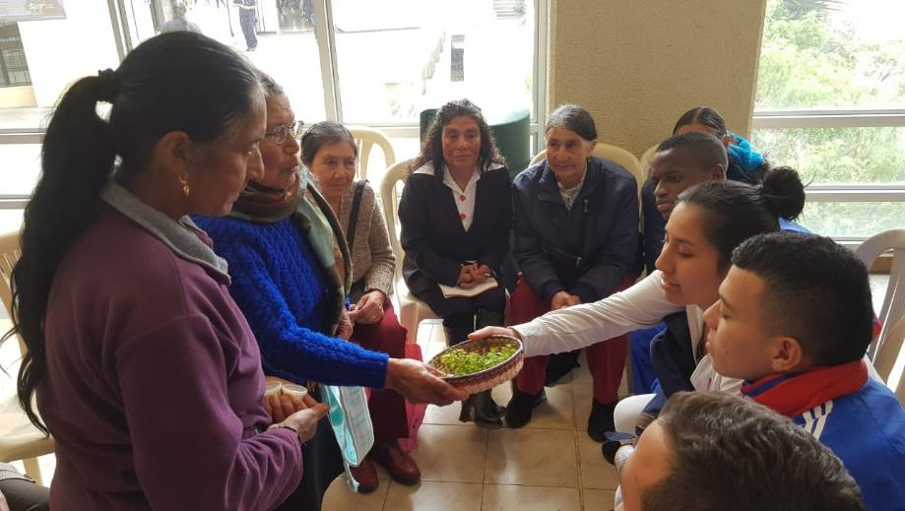
Con una masiva participación de adultos mayores y jóvenes se llevó a cabo el II encuentro Intergeneracional Hablando y Escuchando, Enseñando y Aprendiendo, en las instalaciones de la Universidad Cesmag. Cerca de 200 estudiantes de Licenciatura en Educación Física y 200 adultos mayores vinculados al programa de acceso a la educación se dieron cita para compartir experiencias y saberes en torno a temas como vida social, alimentación, noviazgo, medicina tradicional y juegos autóctonos. De esta manera se buscó intercambiar posturas y conocer los cambios que han experimentado estas dos generaciones.
En el encuentro también se realizaron degustaciones de postres típicos elaborados por los adultos mayores, al igual que actividades lúdicas en las cuales se unieron los participantes. La subsecretaria de Bienestar Social Magaly Arteaga resaltó la importancia de estos encuentros y enfatizó en que la juventud debe compartir más tiempo de calidad con los adultos. “Con estas jornadas pretendemos sensibilizar a todos nuestros jóvenes y a toda nuestra sociedad, para fomentar el cuidado y la prevención del maltrato y el abandono de la comunidad adulta mayor del municipio de Pasto”, sostuvo la funcionaria.
Por su parte la decana de la Facultad de Educación de la Universidad Cesmag María del Pilar Agreda destacó el apoyo que la Alcaldía de Pasto ha entregado para fomentar estos espacios de inclusión e interacción generacional. “Quiero reconocer la labor que ha desarrollado la Secretaria de Bienestar Social con todo este programa que permite la articulación entre la institucionalidad y la academia’’, indicó.
Con este encuentro se cumplen los 8 encuentros pactados en el plan de desarrollo Pasto Educado Constructor de Paz.
Información: Secretario de Bienestar Social, Arley Darío Bastidas. Celular: 3188342107, 3116145813
Somos constructores de paz
SECRETARÍA DE TRÁNSITO INTENSIFICA CONTROLES A VEHÍCULOS PARTICULARES Y DE TRANSPORTE ESCOLAR
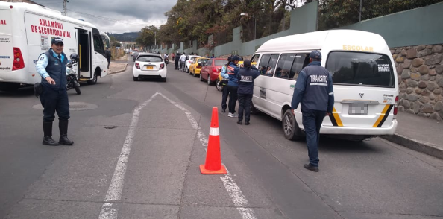
Para prevenir las causas de siniestralidad vial y garantizar la seguridad de todos los actores viales, la Alcaldía de Pasto a través de la Secretaría de Tránsito y del personal operativo y de Seguridad Vial, adelanta labores de control e inspección a vehículos particulares y de transporte escolar en distintos sectores de la ciudad como Santiago, Mijitayo, Maridiaz y avenida Champagnat.
El coordinador de Seguridad Vial, Moisés Narváez, explicó que en estos operativos se verifica que los conductores lleven los documentos al día, hagan uso del cinturón (al igual que los acompañantes), porten el kit de seguridad vial, revisando que el extintor no se encuentre vencido, y además se hace una inspección del estado de las llantas.
"Una vez se realizan los controles a los vehículos particulares, el equipo de Seguridad Vial se desplaza a las instituciones educativas para verificar que los vehículos de transporte escolar operen de manera adecuada, garantizando la seguridad de los estudiantes”, explicó Narváez.
Dijo además que a los conductores tanto de vehículos particulares como de transporte escolar se les entrega distintas recomendaciones de precaución y respeto por las señales de tránsito, teniendo en cuenta que las maniobras indebidas, el exceso de velocidad y la conducción en estado de embriaguez se han convertido en las principales causas de siniestros de tránsito en Pasto.
"Con respecto al transporte escolar, hacemos un llamado a las personas que conducen estas busetas, así como también a las empresas o cooperativas que deben ser conocedores de la norma y responsables de la misión que ellos deben cumplir", concluyó el coordinador.
Estos operativos continuarán desarrollándose en diversos puntos de Pasto, priorizando las zonas en donde se localizan las instituciones educativas y los sitios más críticos en materia de siniestralidad.
Información: Coordinador de Seguridad Vial, Moisés Narváez. Celular: 3014608845
Somos constructores de paz

CUARTA ENTREGA DE INCENTIVOS PROGRAMA FAMILIAS EN ACCIÓN, CORRESPONDIENTE AL PERIODO DE VERIFICACIÓN DE SALUD Y EDUCACIÓN-ABRIL Y MAYO DEL 2019
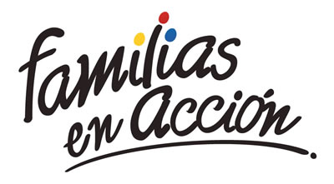
La Alcaldía de Pasto a través de la Secretaría de Bienestar Social y el programa Familias en Acción liderado por Prosperidad Social, se permite comunicar que, a partir del 17 de septiembre al 04 de octubre del 2019, se cancelará la cuarta entrega de incentivos correspondiente al periodo de verificación de salud y educación de los meses de abril y mayo del año en curso a los beneficiarios del programa.
TITULARES BANCARIZADOS:
La entrega de incentivos por abono a cuenta se realizará en los cajeros de la Red Servibanca y en los establecimientos de comercio que se relacionan.
ÉXITO PASTO CENTRO |  | CL 18 26 40
ÉXITO PASTO |  | CR 22 B 2 57
PASTO VISTE BIEN |  | CALLE 16 23 51
COOPERATIVA MULTIACTIVA DEL MERCADO POTRERILLO |  | CALLE PRINCIPAL SECTOR BODEGAS UNIDAS DE MERCADO- JUNTO A LA TERMINAL.
MISCELÁNEA LA ESMERALDA | TERMINAL DE TRANSPORTE LOCAL 120.
CENTRO COMERCIAL UNICENTRO PASTO | AVENIDA PANAMERICANA CALLE 12.
MORASURCO | CALLE 20 # 42-34
METRO UNICENTRO PASTO | CALLE 22 # 6-61 CENTRO COMERCIAL ÚNICO PASTO.
CENTRO COMERCIAL ÚNICO PASTO | CALLE 22 # 6-61
BANCOMPARTIR PASTO | CALLE 62 SUR # 87B-16
CENTRO COMERCIAL PLAZA BOMBONA | CALLE 14 # 36-38
CENTRO COMERCIAL ARAZÁ | CALLE 16 # 22A-40
ÉXITO PASTO | CALLE 2 # 22B-96
CALLE 20 | CALLE 20 # 27-79
CENTRO COMERCIAL SEBASTIÁN DE BELALCÁZAR | CARRERA 26 # 19-28
CENTRO COMERCIAL SEBASTIÁN BELALCÁZAR II | CARRERA 26 # 19-68
TERMINAL PASTO | CARRERA 6 # 16D-50 SUR
ALKOSTO PASTO | CALLE 22 # 6-28
PASTO I | CALLE 18 # 21A-20 - LOCAL 6 COMPLEJO BANCARIO
PASTO II | CALLE 18 # 21A-20 LOCAL 6 COMPLEJO BANCARIO
VISIONAMOS JURISCOOP PASTO | CALLE 19 # 25-34
BANCOOMEVA PASTO | CALLE 12 ENTRE CARRERA 35 Y 36
ALKOSTO CENTRO | CALLE 19 # 28-89

POR MODALIDAD GIRO:
Se entregará el incentivo en La calle 17 No 25-60 Centro comercial El Liceo Local 228 en horario de atención lunes a viernes de: 8:00 a.m. a 12:00 M y de 2:00 p.m. - 5:00 p.m. de acuerdo con el siguiente cronograma:

El titular debe llevar el documento de identidad original, copia ampliada al 150% y código de familia, proceso que se realizó desde el 16 de julio al 05 de agosto del presente año, teniendo en cuenta el último digito de la cédula, se requiere que los titulares se acerquen a reclamar el incentivo para no generar suspensiones futuras.
Fecha | Pico y cédula  (último número de la cédula)
Martes, 17 de septiembre | 3 y 4
Miércoles, 18 de septiembre | 5 y 6
Jueves, 19 de septiembre | 7 y 8
Viernes, 20 de septiembre | 9 y 0
Lunes, 23 de septiembre | 1 y 2
Martes, 24 de septiembre | 3 y 4
Miércoles, 25 de septiembre | 5 y 6
Jueves, 26 de septiembre | 7 y 8
Viernes, 27 de septiembre | 9 y 0
Lunes, 30 de septiembre | 1 y 2
Martes, 01 de octubre | 3 y 4
Miércoles, 02 de octubre | 5 y 6
Jueves, 03 de octubre | 7 y 8
Viernes, 04 de octubre | 9 y 0
Más información la pueden obtener las instalaciones de la Secretaria de Bienestar Social – Programa Familias en Acción, en horario de atención de 8:00 a 11.00 a.m. y de 2.00 a 5.00 pm - Antiguo INURBE Avenida Mijitayo. Teléfono 7244326 extensión 3012.
Información: Magaly Arteaga, Subsecretario de Promoción y Asistencia Social (E), celular 3166291147.
Somos constructores de paz

RESULTADOS DE LA PRE-LIQUIDACIÓN DEL CICLO 5 DE JÓVENES EN ACCIÓN YA SE ENCUENTRAN DISPONIBLES
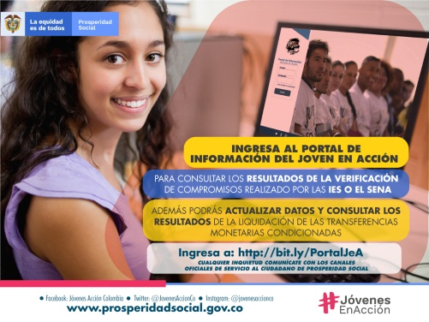
La Alcaldía de Pasto a través de la Secretaría de Bienestar Social y el programa Jóvenes en Acción de Prosperidad Social, se permite comunicar que ya se encuentra disponible en el Portal del Joven en Acción los resultados de la Pre-liquidación del ciclo 5 para la jornada de entrega de incentivos del mes de octubre de 2019, dicha información puede ser consultada por los participantes del programa en la página: http://jovenesenaccion.dps.gov.co/JEA/APP/AUTENTICACION/Ingreso.aspx con el usuario y contraseña que fue asignado a cada estudiante. Ante cualquier inconsistencia los jóvenes se deberán acercar con los enlaces para el Programa Jóvenes en Acción en sus IES antes del 18 de septiembre de 2019, de tal manera que se realicen las revisiones a que haya lugar de manera oportuna.
Mayor información la pueden obtener las instalaciones de la Secretaria de Bienestar Social – Programa Jóvenes en Acción, en horario de atención de 8:00 a 11.00 a.m. y de 2.00 a 5.00 pm - Antiguo INURBE Avenida Mijitayo. Teléfono 7244326 extensión 3012.
Información: Álvaro Zarama, Subsecretario de Promoción y Asistencia Social, celular 3165774170
Somos constructores de paz

OFICINA DE COMUNICACIÓN SOCIAL
ALCALDÍA DE PASTO

